目录

1.VsCode插件之vscode-icons 2

2.JAVA环境配置 4

# 1.VsCode插件之vscode-icons

一、VsCode中的图标插件，可以控制vscode中的文件管理的树目录显示图标

官网地址：https://marketplace.visualstudio.com/items?itemName=robertohuertasm.vscode-icons

二、使用方法

1.安装

快捷键 Ctrl+P ，输入 ext install vscode-icons ，然后点击安装插件

2.配置

安装成功后，点击Reload重新加载。

然后配置，当前图标使用VsCode-Icons

Go to File > Preferences > File Icon Theme > VSCode Icons.

如下图：

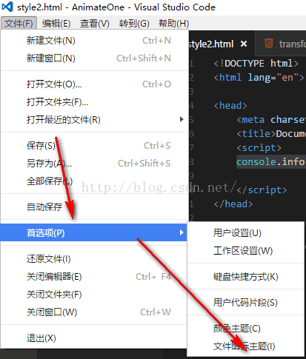

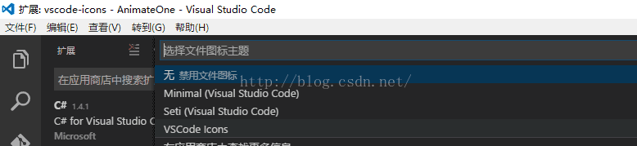

3.显示结果

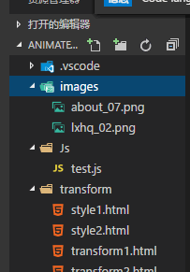

————————————————

# 2.JAVA环境配置

1、新建系统环境变量JAVA_HOME变量值为C:\Program Files\Java\jdk-12.0.1

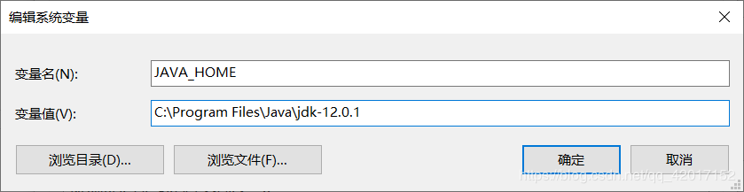

2、编辑Path添加%JAVA_HOME%\bin

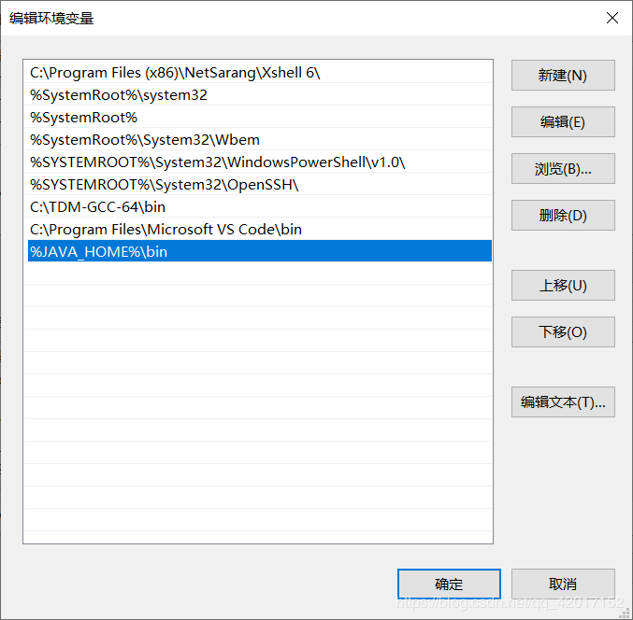

3、新建系统环境变量CLASSPATH，变量值为.;%Java_Home%\bin;%Java_Home%\lib\dt.jar;%Java_Home%\lib\tools.jar



